SIGH — MER en notación de Chen
Oct 28, 2026 · Versión 1.0
Sistema Integrado de Gestión de Horarios (SIGH). Proyecto final de Bases de Datos 1, Ingeniería de Sistemas, Universidad El Bosque.
Equipo: Julián Felipe López Narváez, David Alejandro Ordaz Luque y Ángel Daniel Aya Páez.
El modelo conceptual del SIGH tiene 16 entidades y 20 relaciones, todas con nombre único. La relación central es la sesión programada, ASIGNACION: une una sección, un docente, un espacio y una franja dentro de una versión del horario.

1. Diagrama y convenciones
Figura 1. MER del SIGH en notación de Chen, elaborado en draw.io (archivo MER_proyecto.drawio en el repositorio).
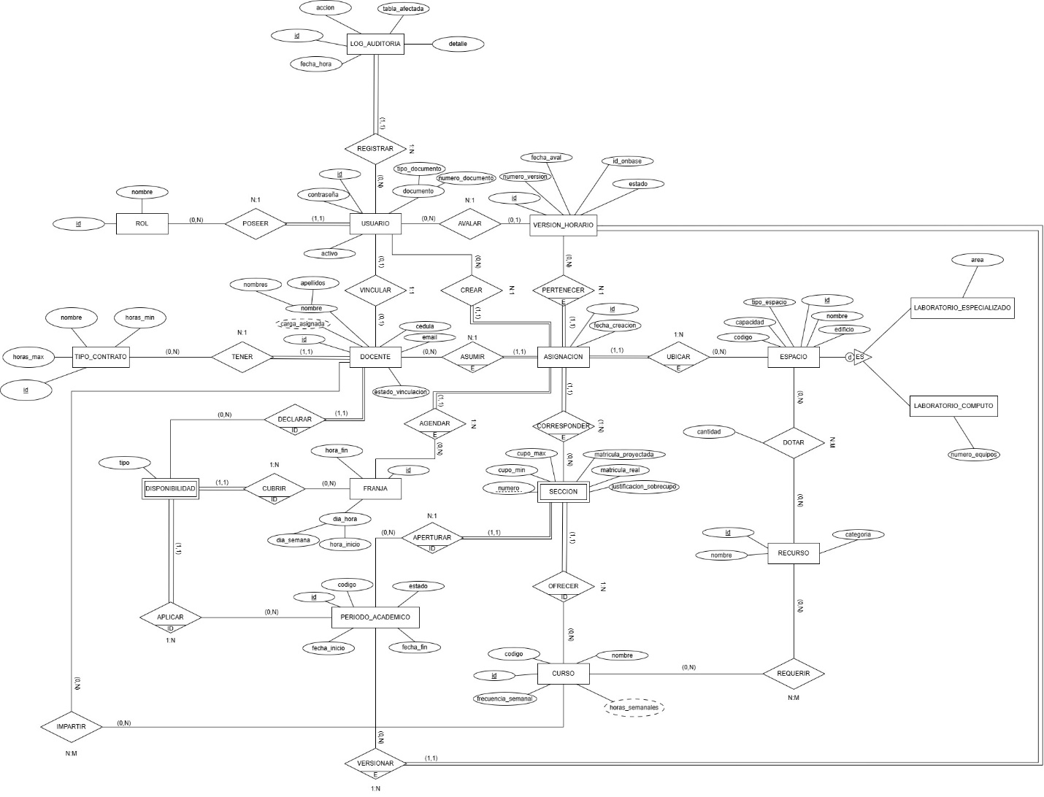
Convenciones del diagrama:
- Rectángulo: entidad; rectángulo doble: entidad débil (SECCION y DISPONIBILIDAD).
- Rombo: relación; óvalo: atributo; óvalo punteado: atributo derivado; óvalo con subóvalos: atributo compuesto.
- Atributo subrayado: clave; subrayado punteado: clave parcial de una entidad débil.
- (mín,máx): va en la línea de cada entidad e indica en cuántas instancias de la relación participa esa entidad. Línea doble: participación total (mínimo 1).
- Tipo de dependencia: E = dependencia en existencia; ID = relación identificadora, que da identidad a una entidad débil. Por indicación del docente no se dibujan rombos dobles; la marca ID cumple esa función.

2. Entidades y atributos
Clave en negrita; (p) clave parcial; (c) compuesto; (d) derivado; (alt) clave alterna, que en el modelo relacional será UNIQUE.
Entidad | Tipo | Atributos
PERIODO_ACADEMICO | Fuerte | id, codigo (alt), fecha_inicio, fecha_fin, estado
TIPO_CONTRATO | Fuerte | id, nombre (alt), horas_min, horas_max
DOCENTE | Fuerte | id, documento (c, alt: tipo_documento, numero_documento), nombre (c: nombres, apellidos), email (alt), estado_vinculacion, carga_asignada (d)
CURSO | Fuerte | id, codigo (alt), nombre, frecuencia_semanal, horas_semanales (d)
SECCION | Débil de CURSO y PERIODO_ACADEMICO | numero (p), cupo_max, cupo_min, matricula_proyectada, matricula_real, justificacion_sobrecupo, estado
ESPACIO | Superclase | id, codigo (alt), nombre, capacidad, edificio, tipo_espacio
LABORATORIO_COMPUTO | Subclase de ESPACIO | numero_equipos
LABORATORIO_ESPECIALIZADO | Subclase de ESPACIO | area
RECURSO | Fuerte | id, nombre (alt), categoria
FRANJA | Fuerte | id, dia_hora (c, alt: dia_semana, hora_inicio), hora_fin (d)
DISPONIBILIDAD | Débil de DOCENTE, PERIODO_ACADEMICO y FRANJA | tipo; sin clave parcial: la identifican sus tres dueños
VERSION_HORARIO | Fuerte | id, numero_version, estado, fecha_aval, id_documento_externo
ASIGNACION | Fuerte | id, fecha_creacion
USUARIO | Fuerte | id, nombre_usuario (alt), contrasena, activo
ROL | Fuerte | id, nombre (alt)
LOG_AUDITORIA | Fuerte | id, fecha_hora, accion, tabla_afectada, detalle
Los tres atributos derivados no se almacenan: carga_asignada = 2 horas × sesiones del docente; horas_semanales = 2 × frecuencia_semanal; hora_fin = hora_inicio + 2 horas. El estado de una sesión tampoco es atributo de ASIGNACION: es el estado de su versión. Los cuatro roles genéricos son datos de ROL, no elementos del diagrama.

3. Relaciones
El par (mín,máx) de cada entidad indica en cuántas instancias de la relación participa. Tipo: Regular, E (dependencia en existencia) o ID (identificadora).
# | Relación | Entidad A (mín,máx) | Entidad B (mín,máx) | Razón | Tipo
R01 | POSEER | ROL (0,N) | USUARIO (1,1) | 1:N | Regular
R02 | VINCULAR | USUARIO (0,1) | DOCENTE (0,1) | 1:1 | Regular
R03 | REGISTRAR | USUARIO (0,N) | LOG_AUDITORIA (1,1) | 1:N | Regular
R04 | AVALAR | USUARIO (0,N) | VERSION_HORARIO (0,1) | 1:N | Regular
R05 | CREAR | USUARIO (0,N) | ASIGNACION (1,1) | 1:N | Regular
R06 | VERSIONAR | PERIODO_ACADEMICO (0,N) | VERSION_HORARIO (1,1) | 1:N | E
R07 | PERTENECER | VERSION_HORARIO (0,N) | ASIGNACION (1,1) | 1:N | E
R08 | TENER | TIPO_CONTRATO (0,N) | DOCENTE (1,1) | 1:N | Regular
R09 | ASUMIR | DOCENTE (0,N) | ASIGNACION (1,1) | 1:N | E
R10 | IMPARTIR | DOCENTE (0,N) | CURSO (0,N) | N:M | Regular
R11 | UBICAR | ESPACIO (0,N) | ASIGNACION (1,1) | 1:N | E
R12 | AGENDAR | FRANJA (0,N) | ASIGNACION (1,1) | 1:N | E
R13 | CORRESPONDER | SECCION (0,N) | ASIGNACION (1,1) | 1:N | E
R14 | OFRECER | CURSO (0,N) | SECCION (1,1) | 1:N | ID
R15 | APERTURAR | PERIODO_ACADEMICO (0,N) | SECCION (1,1) | 1:N | ID
R16 | DECLARAR | DOCENTE (0,N) | DISPONIBILIDAD (1,1) | 1:N | ID
R17 | CUBRIR | FRANJA (0,N) | DISPONIBILIDAD (1,1) | 1:N | ID
R18 | APLICAR | PERIODO_ACADEMICO (0,N) | DISPONIBILIDAD (1,1) | 1:N | ID
R19 | DOTAR (atributo cantidad) | ESPACIO (0,N) | RECURSO (0,N) | N:M | Regular
R20 | REQUERIR | CURSO (0,N) | RECURSO (0,N) | N:M | Regular

ASIGNACION se modela como entidad y no como relación de grado 5: así tiene identificador propio, se relaciona con el usuario que la creó y sus tres reglas de no cruce (docente, espacio y sección por franja y versión) quedan como claves candidatas. REGISTRAR con (1,1) del lado de la bitácora exige que todo cambio tenga un usuario responsable, incluso los hechos por script.

4. Decisiones de modelado
# | Decisión | Alternativa descartada | Justificación
C1 | Línea doble en las participaciones totales; sin agregación | Dibujar la agregación de VERSION_HORARIO | ASIGNACION ya es entidad y AVALAR une dos entidades: no hay relación sobre relación
C2 | El mobiliario es un RECURSO (categoría mobiliario) | Atributo tipo_mobiliario en el aula | RN-14 puede comparar lo que el curso requiere con lo que el espacio ofrece
C3 | PARAMETRO_SISTEMA no está en el MER | Entidad aislada | Guarda configuración (cupos, tolerancia, frecuencia máxima), no un concepto del dominio; se crea en la capa física
C4 | Nombres de relación únicos | Nombres repetidos | Cada tipo de relación debe ser identificable, y Data Modeler no acepta nombres repetidos
C5 | CORRESPONDER es (0,N) del lado de SECCION | (0,4), por la frecuencia máxima | El tope de 4 sesiones es por versión: es una regla (RN-09), no una cardinalidad
C6 | AVALAR es (0,1) del lado de VERSION_HORARIO | (1,1) | Una versión en edición aún no tiene quién la avale
C7 | Sin atributo estado en ASIGNACION | Estado en cada sesión | El estado es de la versión; repetirlo en cada sesión crea una dependencia transitiva
C8 | fecha_hora de la bitácora es un atributo simple | Compuesto (fecha, hora) | Es un solo instante y las consultas por rango son más simples
C9 | documento es compuesto (tipo_documento, numero_documento) | Solo cédula | Admite cédula, cédula de extranjería y pasaporte sin colisiones
C10 | DISPONIBILIDAD es débil y sin clave parcial | Relación ternaria | La identifican sus tres dueños y tiene su propio atributo, tipo
C11 | Identificador id en todas las entidades fuertes; las claves naturales quedan como alternas | Claves naturales como identificador | Un id es corto, estable y nunca nulo; la clave natural sigue siendo única
C12 | El docente va en ASIGNACION y no en SECCION | Docente por sección | Una sección puede tener sesiones con docentes distintos (teoría y laboratorio, S-05)

